# Ежегодное отчетное приходское собрание

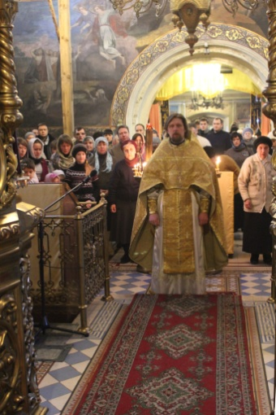**23 декабря 2012 года после Божественной литургии состоялось ежегодное отчетное приходское собрание. Настоятель храма Святых мучеников Александра и Антонины Римских протоиерей Игорь Шашков подвел итоги деятельности прихода за год.**

Прихожанам было рассказано о значимых изменениях, происшедших за отчетный период, по основным направлениям деятельности церкви: миссионерско-катехизаторской, социальной, хозяйственной.

Начало года было ознаменовано победой учащихся Воскресной школы в конкурсе «Вифлеемская звезда». Победители могли отправиться в паломнические поездки в Иерусалим (старшие дети) и Новый Иерусалим (младшие дети).

В июне-июле 2012 года прихожане храма приняли участие в Первом мужском православном конкурсе «Вера. Надежда. Любовь». Трое участников стали победителями и были награждены восьмидневной поездкой на Святую Землю.

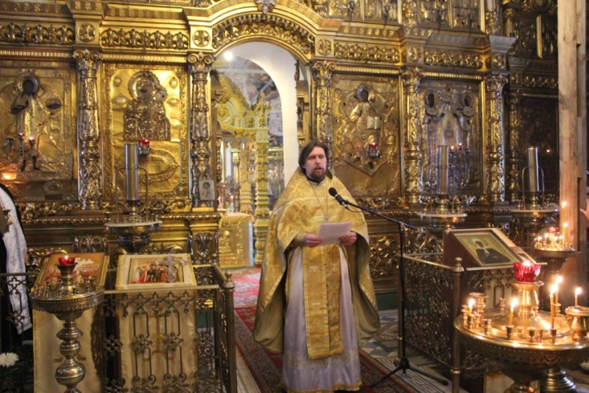В течение всего года учащиеся Воскресной школы и прихожане храма ездили в паломнические поездки по святым местам: Дивеево, Тутаев, Сусанино, Годеново, Толгский монастырь, к Матроне Московской, Ипатиевский монастырь.

В течение всего года выпускалась газета «Духовный собеседник», готовились тематические фотовыставки и выставки детских рисунков. Регулярно проводились занятия в воскресной школе, которая уже с 14 сентября 2012 года работает в режиме двух дней (суббота и воскресение) в составе 4 классов для детей (56 человек) и двух групп для родителей. Традиционными стали праздничные спектакли на Рождество, Пасху, Престольный праздник.

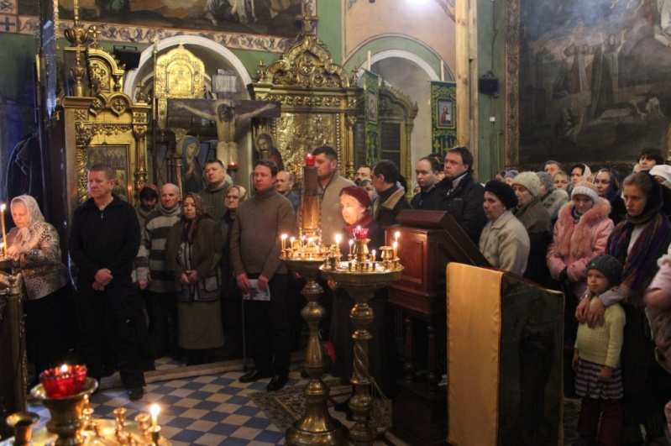Духовенство храма проводит миссионерско-катехизаторскую работу в общеобразовательных школах Заволжского района, БРЦ «Добрый дом», в разновозрасной группе Балета «Кострома».

Огромная работа была проведена по благоустройству территорий вокруг храма и территории бывшего приюта. Велись ремонтные и реставрационные работы: написана и установлена икона в алтарь, отреставрированы центральная часть алтаря и купол летней церкви, продолжается реставрация стенной росписи, выполнен ремонт и побелка ограды, ремонт колокольни, оформлена проектная документация на реконструкцию Духовного центра, начались работы по строительству и реконструкции.